Buku Petunjuk Penggunaan Aplikasi (User Manual)

Sistem Absen Karyawan Pabrik



…….

Tentang Panduan Ini
Petunjuk penggunaan aplikasi ini dibuat agar user dapat mengoperasikan aplikasi Factory Attendees sesuai dengan prosedur yang telah ditetapkan sehingga maksud dan tujuan dari sistem ini tercapai.

Daftar Isi

1. Pendahuluan 4
1.1 Tujuan Pembuatan Dokumen 4
1.2 Deskripsi Umum Sistem 4
1.3 Deskripsi Dokumen 4
2 Kebutuhan Sumber Daya 4
2.1 Perangkat Lunak Pendukung (Software Requirement) 4
2.2 Perangkat Keras Pendukung (Hardware Requirement) 5
2.3 Jaringan Internet (Internet Network) 5
2.4 Sumber Daya Manusia 5
3. Memulai Aplikasi User 6
3.1 Login Aplikasi 6
3.2 Absen Masuk Karyawan 8
3.3 Absen Keluar Karyawan 12
3.4 Riwayat Absensi 16
3.5 Notifikasi 19
3.6 Profil 20
3.7 Lokasi 23
4. Memulai Aplikasi Admin 24
4.1. Login Aplikasi 24
4.2 Daftar Karyawan 25
4.3. KPI Chart 27
4.4 Log Absensi 28
4.5 Peta Clock In 30
4.6 Tambah Karyawan 31
4.7 Request Reset Password 32

1. Pendahuluan

1.1 Tujuan Pembuatan Dokumen
Dokumen ini dibuat sebagai panduan operasional bagi karyawan dalam menggunakan aplikasi Factory Attendees. Tujuannya adalah memastikan setiap pengguna dapat melakukan prosedur absensi (Clock In dan Clock Out) secara mandiri, benar, dan sesuai dengan standar yang ditetapkan perusahaan.

1.2 Deskripsi Umum Sistem
Factory Attendees adalah aplikasi absensi berbasis mobile Android yang dirancang khusus untuk karyawan pabrik. Sistem ini mengintegrasikan validasi lokasi berbasis GPS (Geofencing) dengan radius maksimal 500 meter dari kantor , serta verifikasi identitas menggunakan teknologi pengenalan wajah (Face Recognition/Liveness Detection) untuk menjamin keakuratan data kehadiran.

1.3 Deskripsi Dokumen
Dokumen ini disusun dalam beberapa bab utama:
- Bab 1 & 2: Memuat latar belakang, deskripsi sistem, serta spesifikasi kebutuhan perangkat.
- Bab 3: Panduan langkah demi langkah penggunaan aplikasi, mulai dari instalasi, proses login, hingga tata cara melakukan absensi harian dan pengecekan riwayat.

2 Kebutuhan Sumber Daya

2.1 Perangkat Lunak Pendukung (Software Requirement)
- Sistem Operasi: Android (Minimal Android 8.0 / Oreo atau versi di atasnya).
- Aplikasi: Paket instalasi Factory Attendees resmi dari Admin HRD (Berkas APK berukuran 84 MB).
- Fitur Integrasi: Google Maps API (sudah tertanam di dalam aplikasi).

2.2 Perangkat Keras Pendukung (Hardware Requirement)
- Perangkat: Smartphone Android yang memiliki fitur Kamera Depan berfungsi baik (untuk verifikasi wajah).
- Komponen Internal: Sensor GPS aktif dengan akurasi tinggi (High Accuracy Location).

2.3 Jaringan Internet (Internet Network)
- Koneksi internet seluler (minimal jaringan 4G LTE) atau jaringan Wi-Fi lokal pabrik yang stabil.
- Koneksi internet diperlukan secara real-time untuk melakukan sinkronisasi data koordinat GPS, unggah foto selfie, dan pembaruan status pada dashboard sistem.

2.4 Sumber Daya Manusia
- Karyawan/User: Seluruh personel pabrik yang terdaftar aktif dalam sistem HRD dan memiliki Nomor Induk Karyawan (NIK) serta password akses.
- Admin HRD: Pihak yang bertanggung jawab mendistribusikan aplikasi, mengelola akun pengguna, serta melakukan verifikasi permohonan reset password.

3. Memulai Aplikasi User

3.1 Login Aplikasi

Berikut adalah prosedur untuk memulai akses terhadap aplikasi Factory Attendees, di antara lain:

- Install Aplikasi Factory Attendees yang dikirim oleh admin

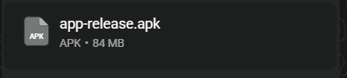

- Kemudian buka aplikasi maka tampilan halaman login sebagai berikut :
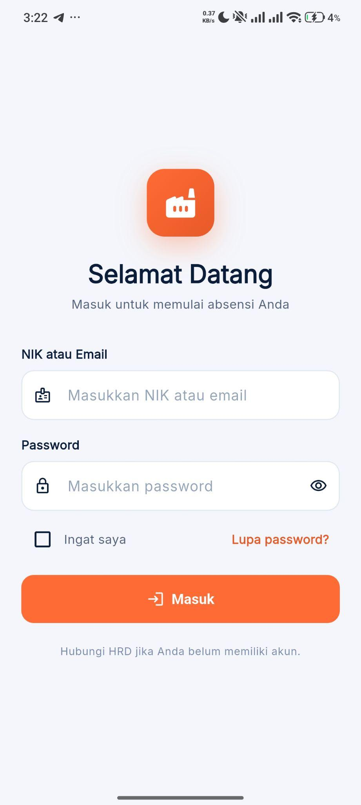

Gambar 1. Halaman login User
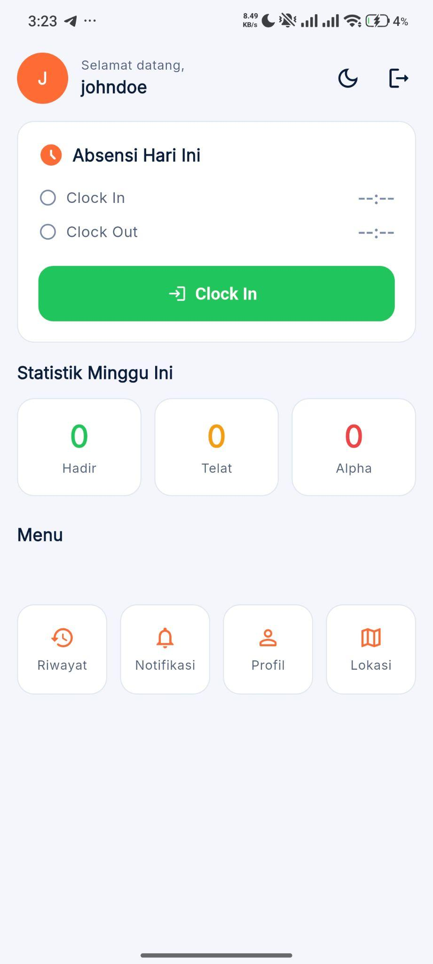
- Masukan NIK dan Password jika sudah tekan 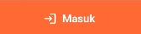 maka tampil halaman utama aplikasi Factory Attendees Sekolah seperti berikut:

Gambar 2. Dashboard Aplikasi User Factory Attendees

3.2 Absen Masuk Karyawan

- Tekan  untuk melakukan absen maka tampilan setelahnya sebagai berikut :
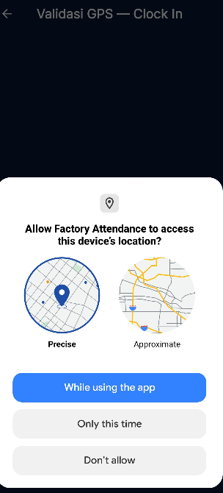

.

Gambar 3. Halaman setelah Menekan Clock In

- Izinkan aplikasi untuk membaca gps dengan menekan  atau 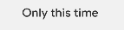

- Setelah mengizinkan aplikasi untuk membaca gps tampilan aplikasi akan sebagai berikut:

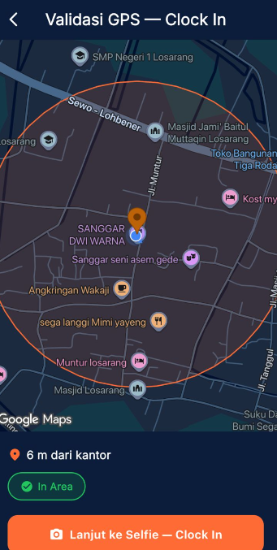

Gambar 4. Halaman gps absen Karyawan

- Mohon untuk berada di lokasi pabrik agar bisa melanjutkan absen jika sudah berada di lokasi tekan 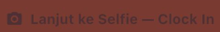

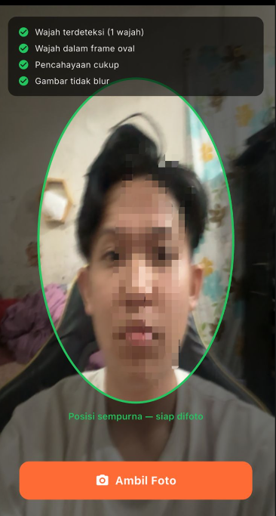
- Setelah menekan tombol sebelumnya tampilan aplikasi akan sebagai berikut:

Gambar 5. Tampilan ambil foto Absen Masuk yang berhasil

- Pastikan Wajah anda terlihat sepenuhnya di dalam frame oval , pencahayaan cukup dan gambar tidak blur jika sudah menunjukan posisi sempurna atau garis oval berwarna hijau tekan 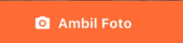

- Setelah Anda berhasil melakukan absensi (Clock In), sistem akan memperbarui tampilan pada dashboard Anda secara otomatis dengan ketentuan sebagai berikut:
- Status Kehadiran: Pada bagian Absensi Hari Ini, baris Clock In akan menampilkan indikator berwarna hijau dengan tulisan status kehadiran Anda (misalnya: Hadir atau Telat).
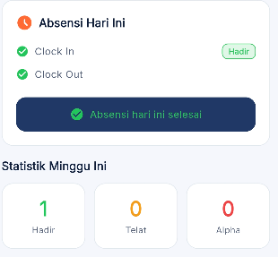
- Akumulasi Statistik: Pada bagian Statistik Minggu Ini, jumlah angka pada kartu status yang sesuai (Hadir atau Telat) akan bertambah secara otomatis sebanyak 1 (satu) poin.

Gambar 6. Tampilan Dashboard Setelah Absen Masuk

3.3 Absen Keluar Karyawan

- Tekan Clock Out untuk melakukan absen maka tampilan setelahnya sebagai berikut :


.

Gambar 7. Halaman setelah Menekan Clock out

- Izinkan aplikasi untuk membaca gps dengan menekan  atau 


- Setelah mengizinkan aplikasi untuk membaca gps tampilan aplikasi akan sebagai berikut:

Gambar 8. Halaman gps absen Karyawan

- Mohon untuk berada di lokasi pabrik agar bisa melanjutkan absen jika sudah berada di lokasi tekan


- Setelah menekan tombol sebelumnya tampilan aplikasi akan sebagai berikut:


Gambar 9. Tampilan ambil foto Absen Keluar yang berhasil

- Pastikan Wajah anda terlihat sepenuhnya di dalam frame oval , pencahayaan cukup dan gambar tidak blur jika sudah menunjukan posisi sempurna atau garis oval berwarna hijau tekan


- Setelah Anda berhasil melakukan absensi (Clock In), sistem akan memperbarui tampilan pada dashboard Anda secara otomatis dengan ketentuan sebagai berikut:
- Status Kehadiran: Pada bagian Absensi Hari Ini, baris Clock In akan menampilkan indikator berwarna hijau dengan tulisan status kehadiran Anda (misalnya: Hadir atau Telat).

- Akumulasi Statistik: Pada bagian Statistik Minggu Ini, jumlah angka pada kartu status yang sesuai (Hadir atau Telat) akan bertambah secara otomatis sebanyak 1 (satu) poin.

Gambar 10. Tampilan Dashboard Setelah Keluar

3.4 Riwayat Absensi
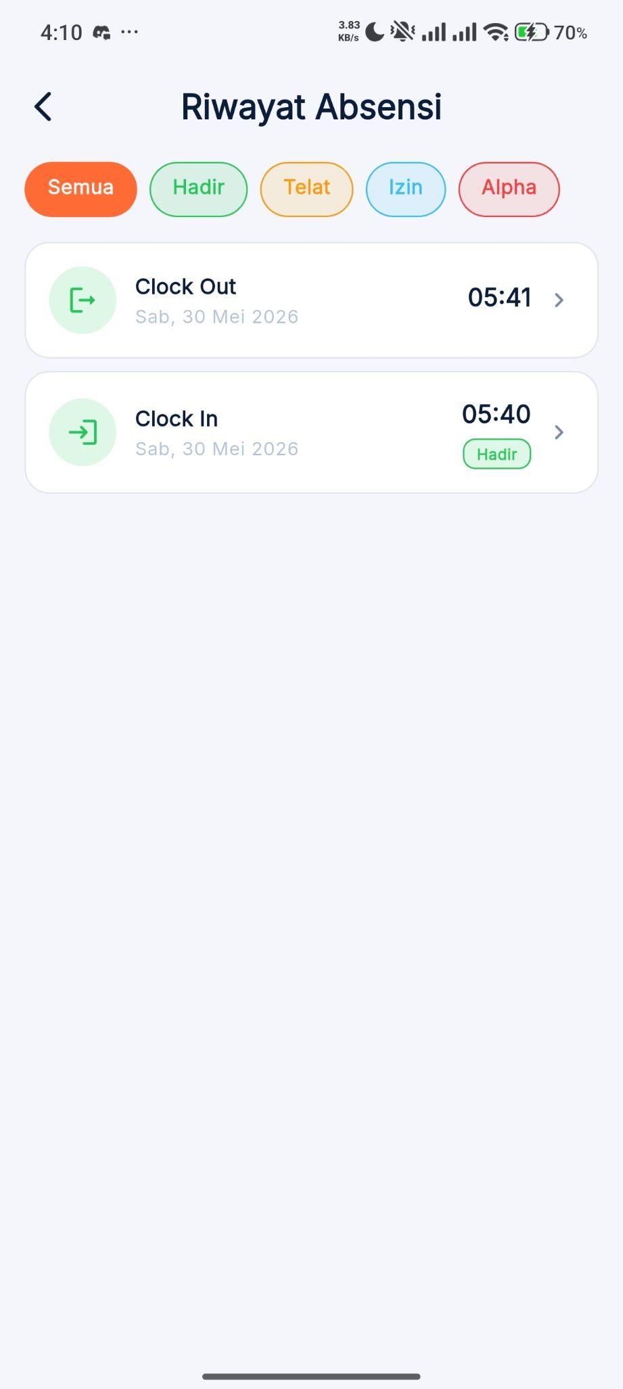
- Pada halaman Dashboard bagian menu tekan  untuk melihat riwayat Absensi setelah menekan riwayat tampilan akan sebagai berkut:

Gambar 11. Tampilan Riwayat Absensi

- Anda dapat melihat seluruh riwayat absen dengan menekan
lalu anda dapat melihat riwayat absen hadir saja dengan menekan ,anda juga dapat melihat riwayat absen yang telat saja dengan menekan , anda juga dapat melihat riwayat absen yang izin saja dengan menekan dan anda juga dapat melihat riwayat absen yang alpha saja dengan menekan

- Untuk melihat Detail absen Masuk anda dapat menekan di halaman riwayat absen
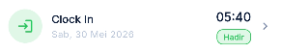
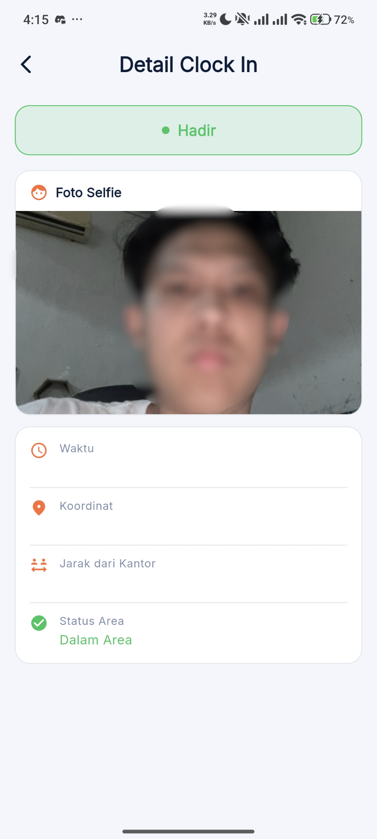
setelah itu tampilan akan sebagai berikut :

Gambar 12. Tampilan Detail Absen Masuk

- Untuk Detail absen keluar anda bisa menekan di halaman riwayat absen
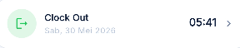
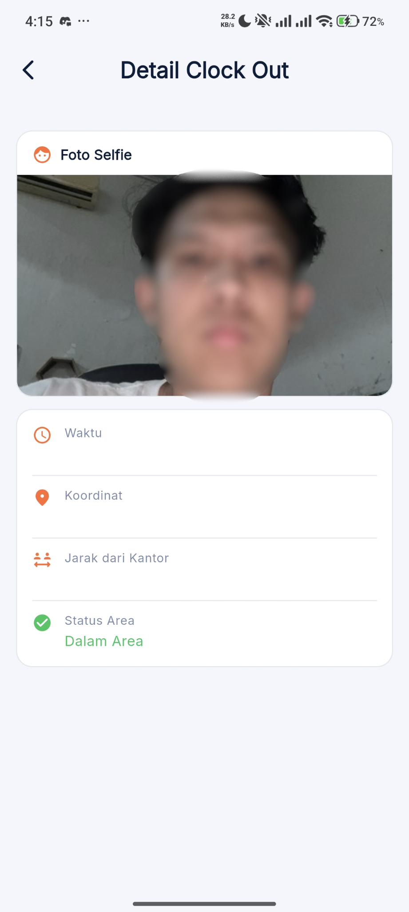
setelah itu tampilannya akan sebagai berikut:

Gambar 13. Tampilan Detail Absen Keluar

3.5 Notifikasi

- Tekan 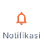 pada halaman dashboard untuk melihat notifikasi setelah itu tampilan akan sebagai berikut :
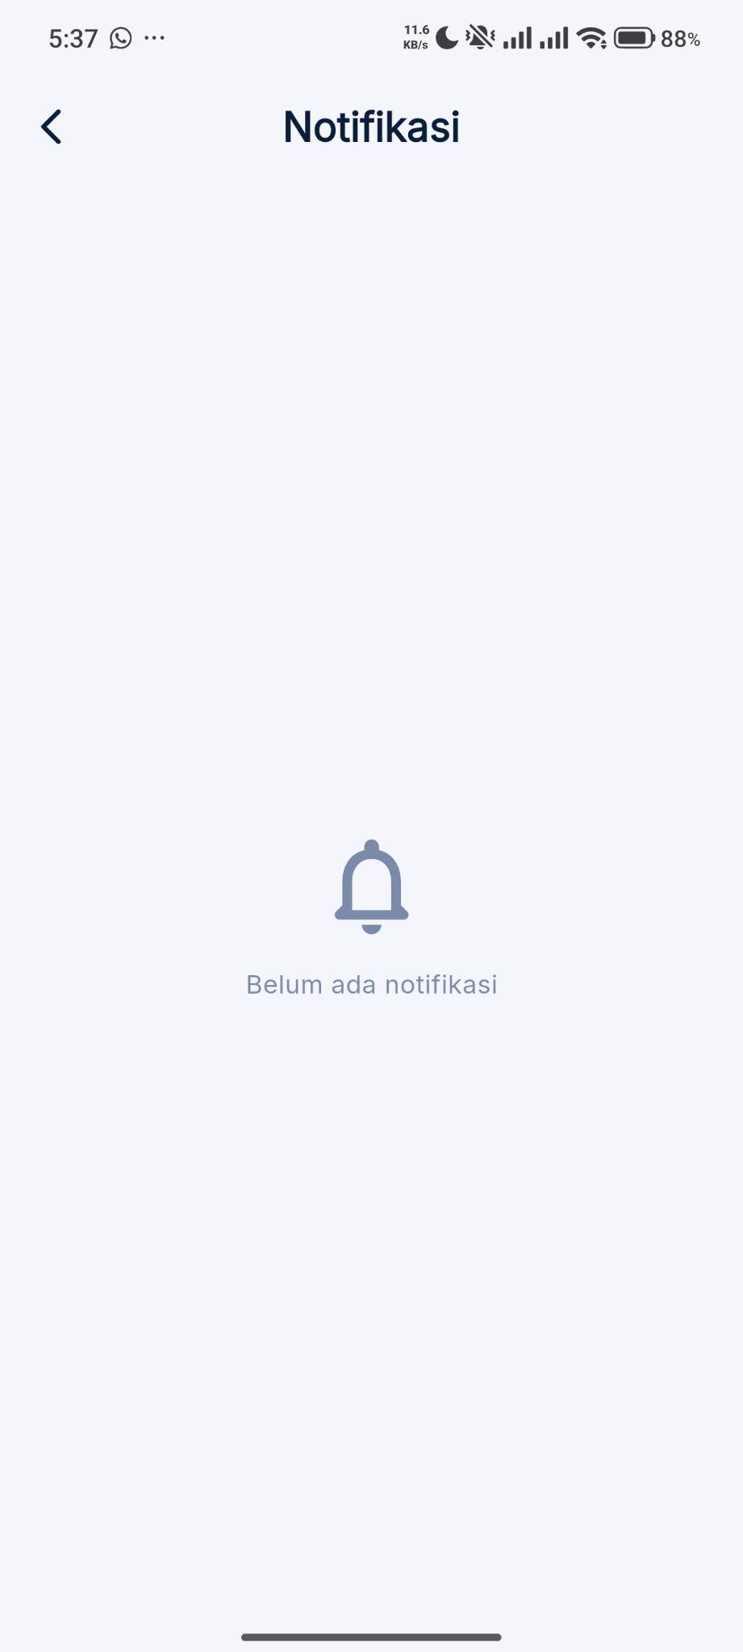

Gambar 14. Tampilan Halaman Notifikasi

3.6 Profil

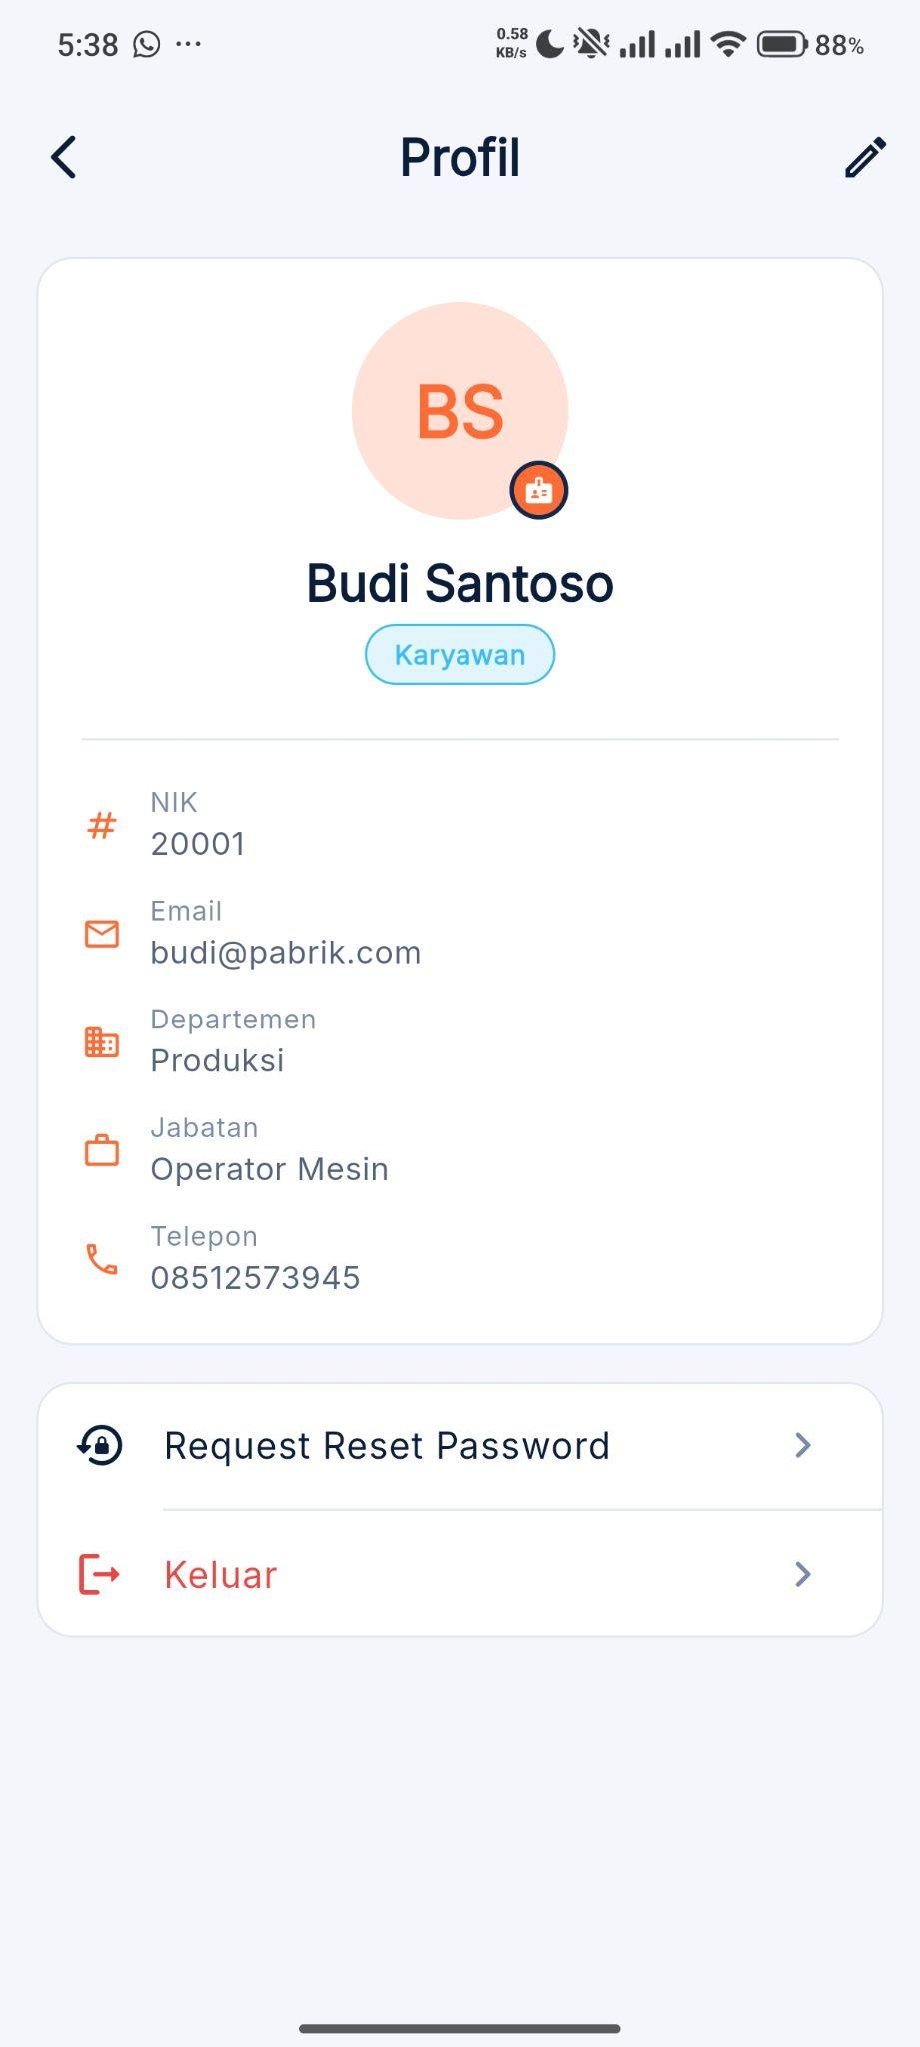
- Tekan 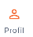 untuk melihat profil setelah itu tampilan akan sebagai berikut:

Gambar 15. Tampilan Halaman Profil

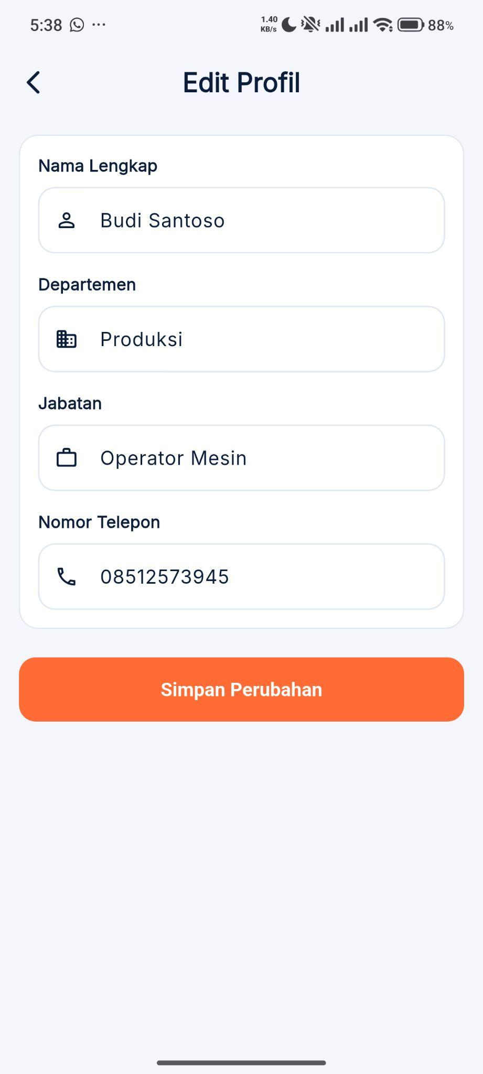
- Untuk edit profil anda bisa menenakan di ujung atas sebelah kanan setelah itu tampilan akan sebagai berikut :

Gambar 16. Tampilan Edit Profil

Pada halaman edit profil anda bisa edit profil anda jika anda sudah yakin tekan untuk menyimpan perubahan
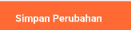

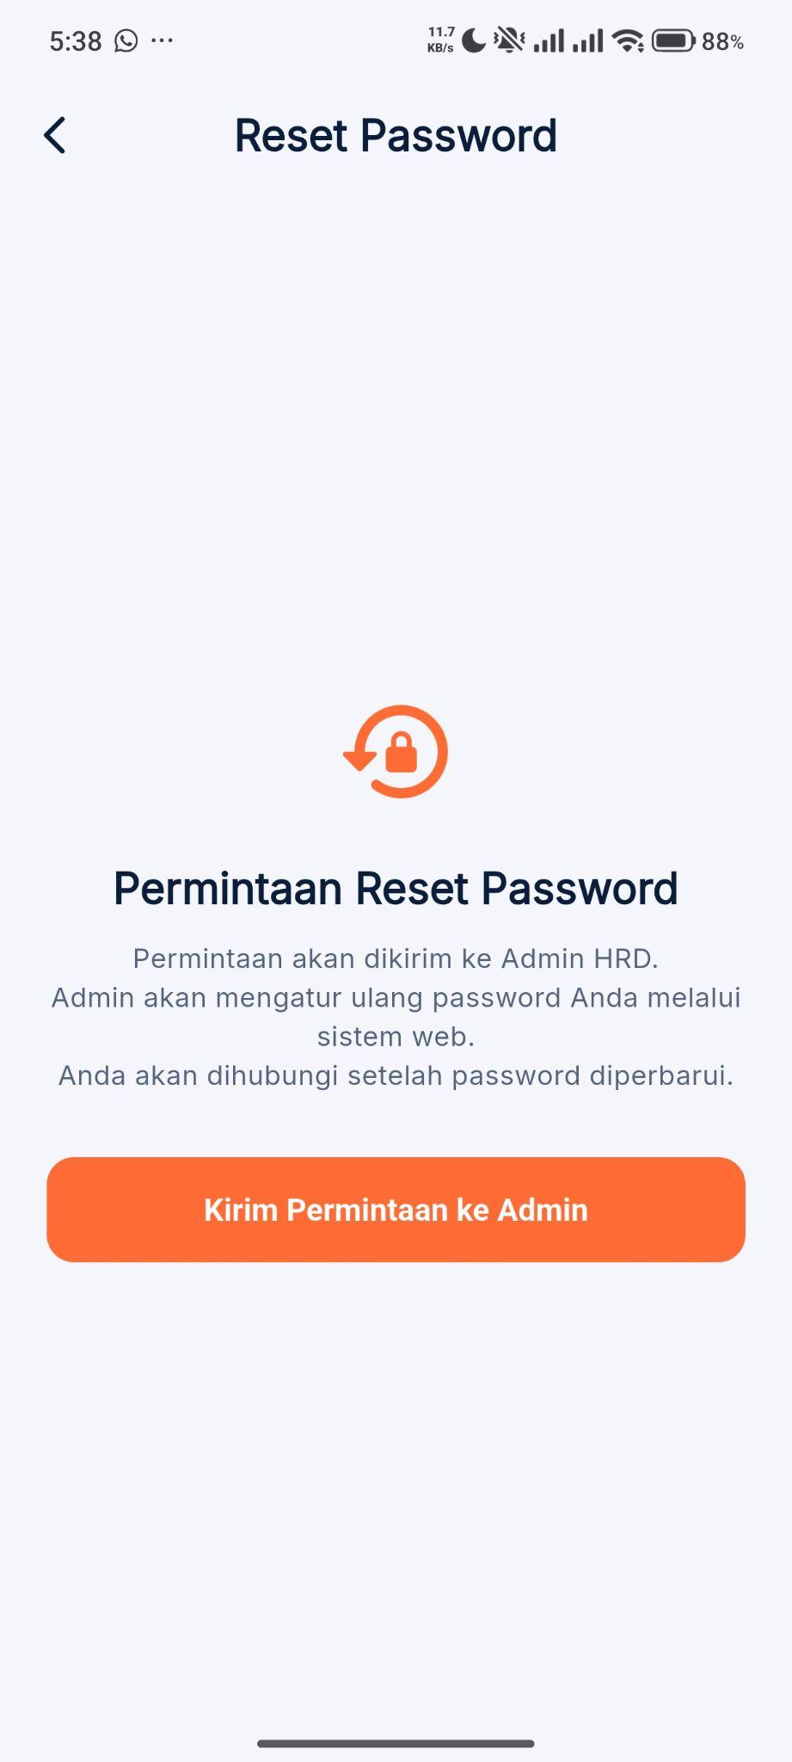
- Untuk reset password anda bisa menekan 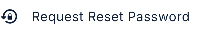 pada halaman profil setelah itu tampilan akan seperti berikut :

Gambar 17. Tampilan Reset Password


jika anda sudah yakin ingin mengubah password anda bisa menekan

3.7 Lokasi
- Tekan 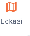 di beranda bagian menu untuk melihat lokasi saat setelah itu tampilan akan sebagai berikut :
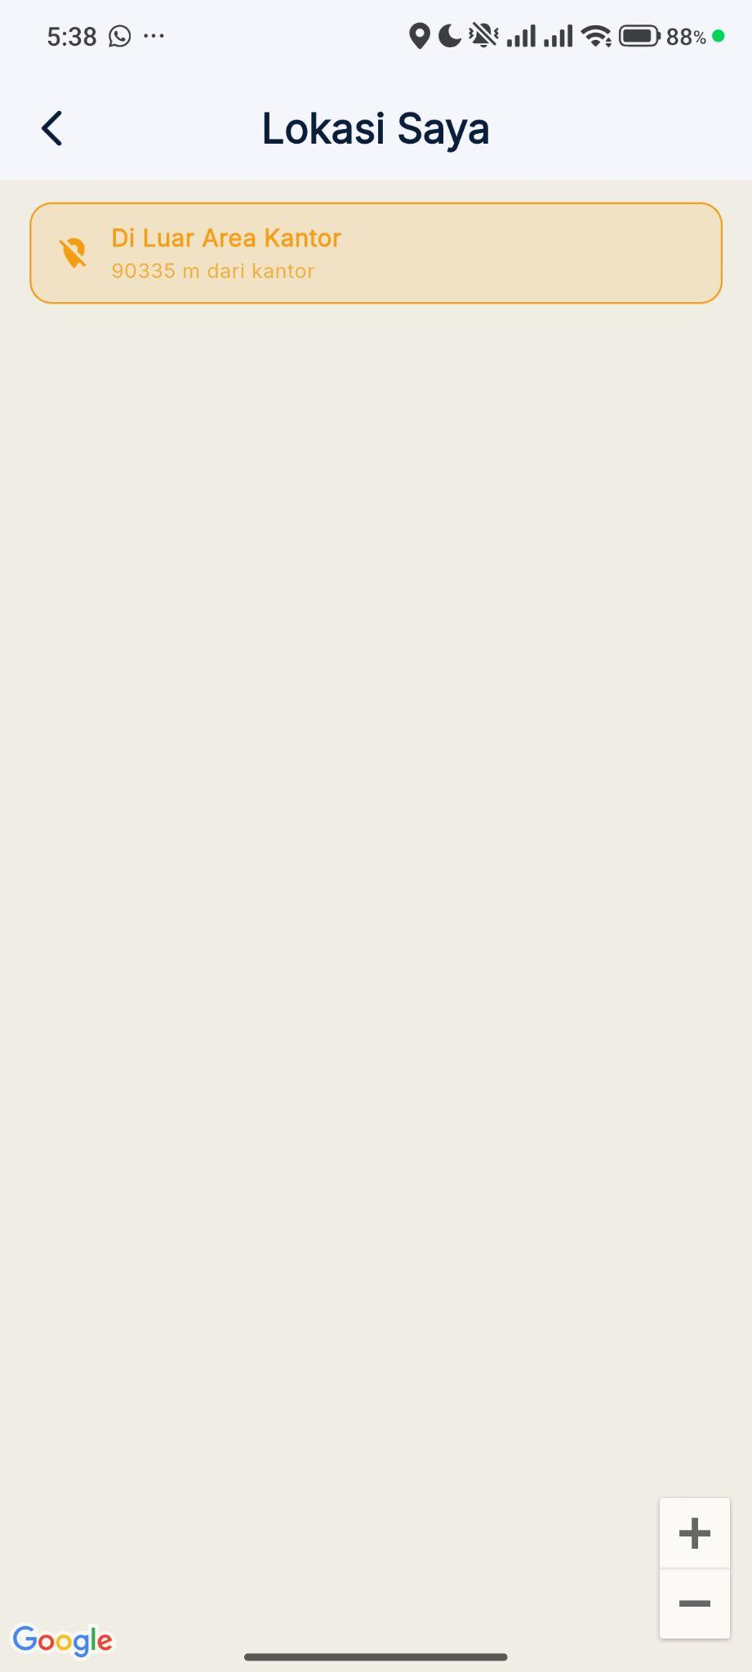

Gambar 17. Tampilan GPS luar kantor

4. Memulai Aplikasi Admin

4.1. Login Aplikasi

- Login sebagai admin dan tekan :


Gambar 1. Halaman login
- Setelah Login maka tampilan akan sebagai berikut :
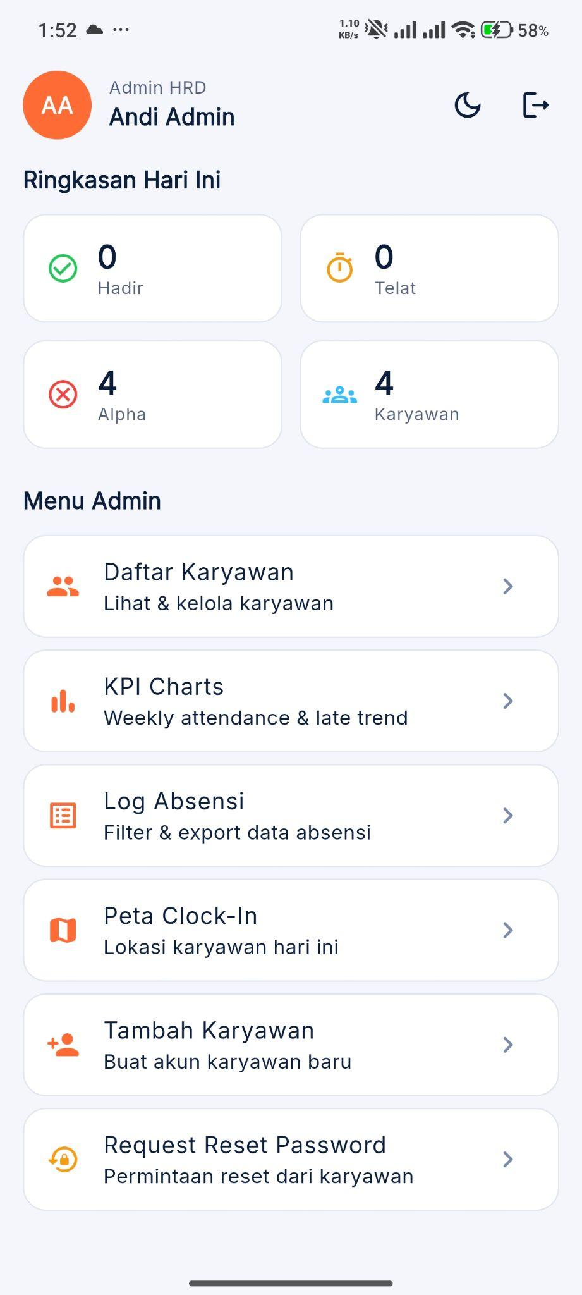

Gambar 2. Dashboard Aplikasi Admin Factory Attendees

4.2 Daftar Karyawan
- Tekan 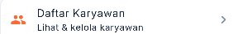 pada bagian Menu admin di dashboard untuk melihat daftar karyawan yang terdaftar di aplikasi setelah menekan tampilan akan sebagai berikut:
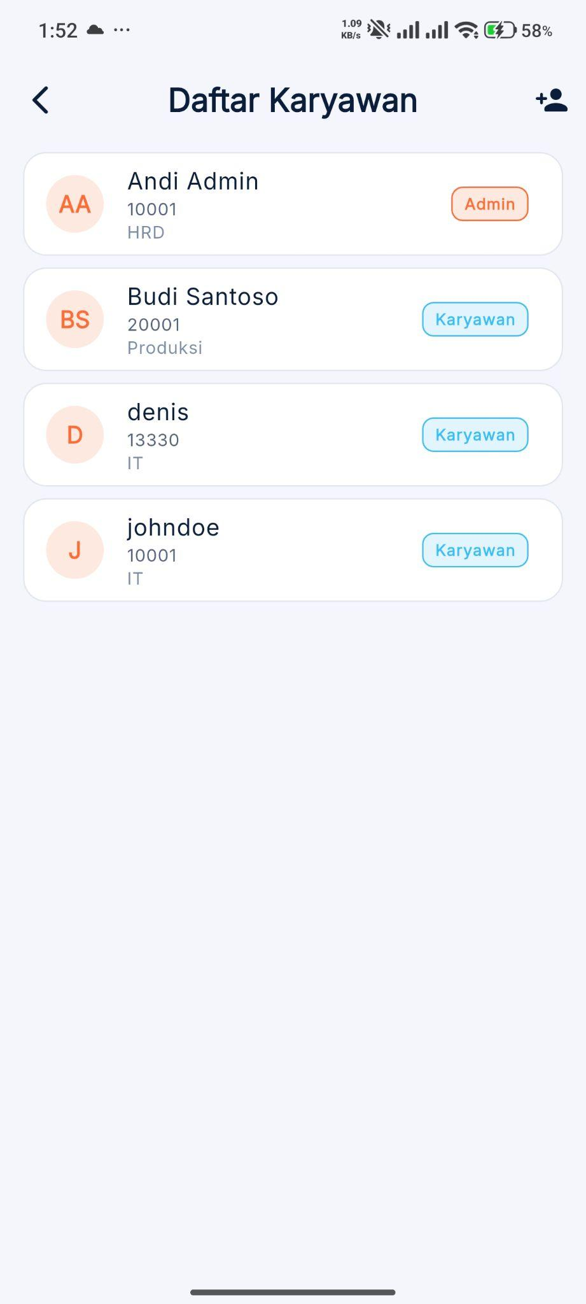

Gambar 3. Halaman Daftar Karyawan

- Anda juga dapat melihat detail karyawan dengan menekan nama karyawan tersebut setelah itu tampilkan akan sebagai berikut :
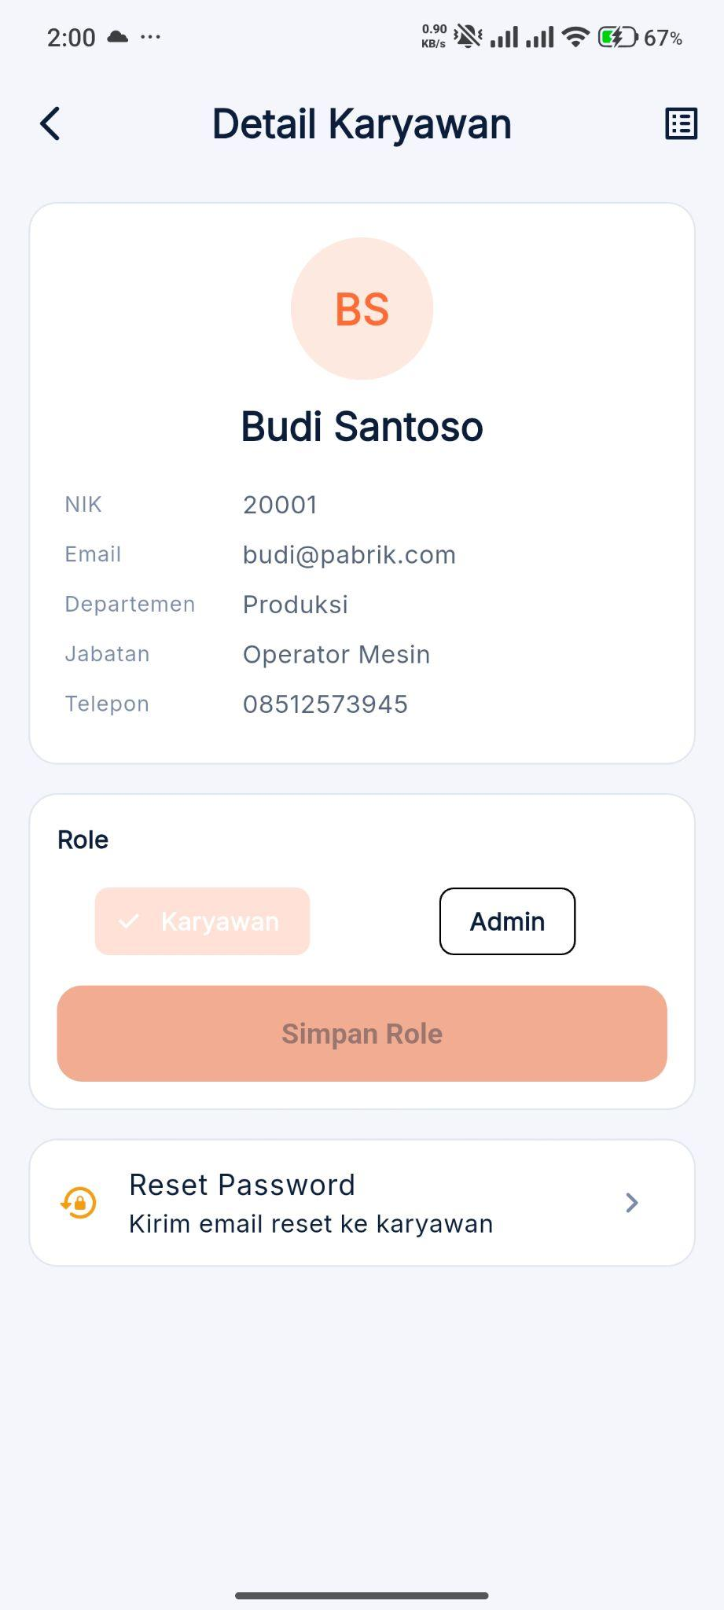

Gambar 3. Halaman Detail Karyawan

4.3. KPI Chart
- Tekan 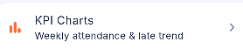 untuk melihat KPI Chart yang berisi chart tingkat kehadiran , tren keterlambatan dan distribusi absen masuk setelah itu tampilan akan sebagai berikut:
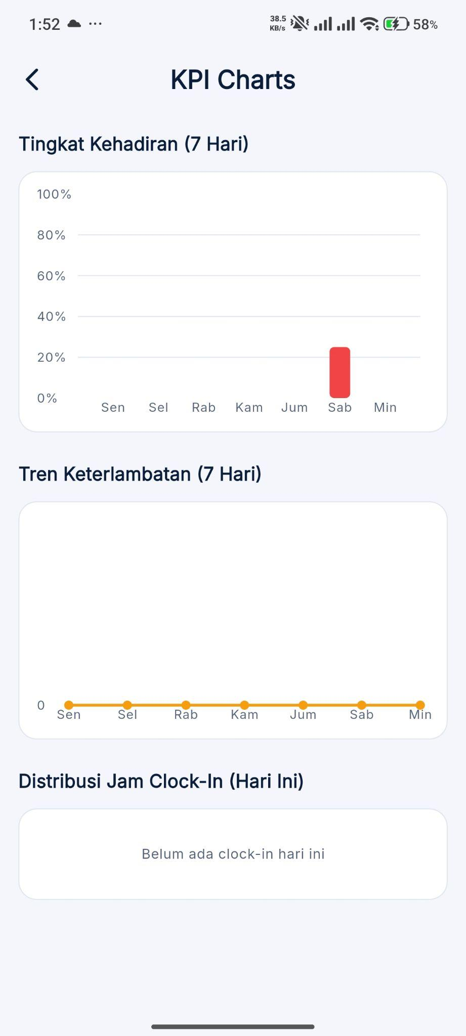

Gambar 4. Halaman KPI Chart

4.4 Log Absensi
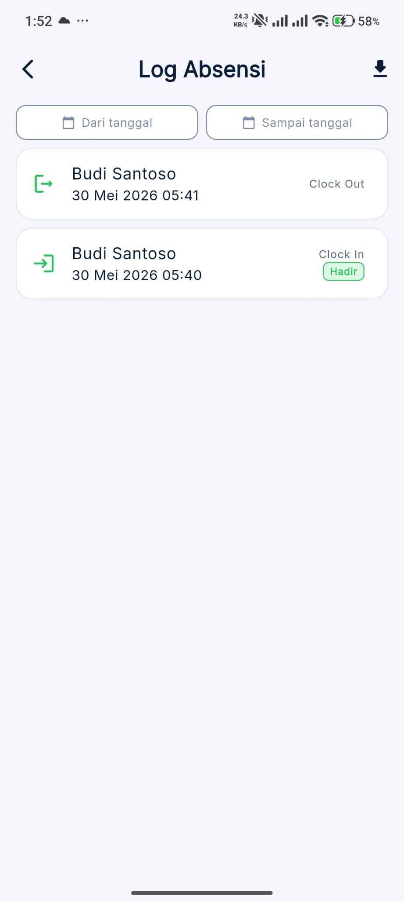
- Tekan 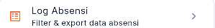 untuk melihat karyawan yang sudah absen setelah itu tampilan akan sebagai berikut:

Gambar 5. Halaman Log Absensi

- Untuk memfilter tanggal anda bisa menekan
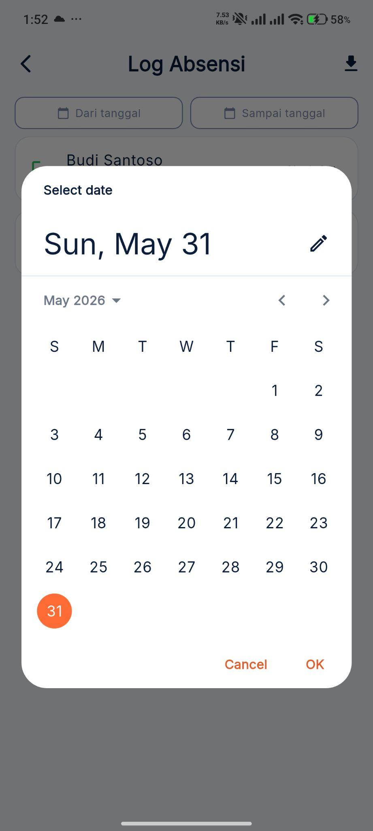
lalu pilih sesuai tanggal yang diinginkan tampilan filter tanggal sebagai berikut :

Gambar 6. Tampilan Filter Tanggal

- Untuk mendownload daftar absen karyawan anda bisa menekan pada ujung atas sebelah kanan

4.5 Peta Clock In
- Tekan 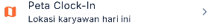 untuk melihat lokasi karyawan pada hari tersebut , setelah itu tampilan akan sebagai berikut :
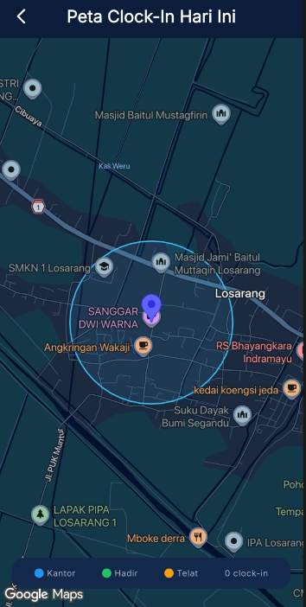

Gambar 7: Tampilan Peta Clock In

4.6 Tambah Karyawan
3
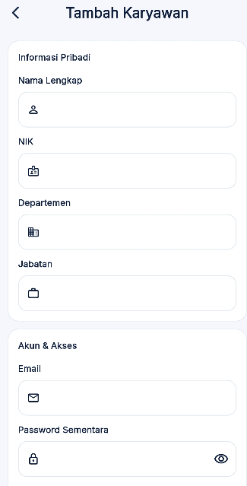
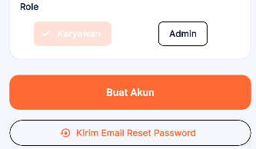
- Tekan 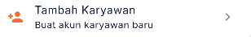 untuk menambah karyawan baru setelah itu tampilan akan sebagai berikut:

Gambar 8: Tampilan Tambah Karyawan

- Setelah mengisi semua data anda bisa membuat menjadi role karyawan dengan menekan 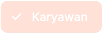 dan menjadi role admin dengan menekan 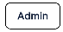

- Jika sudah terisi semua tekan  untuk buat akun

4.7 Request Reset Password

- Untuk reset password karyawan tekan 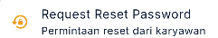 setelah itu tampilan akan sebagai berikut :
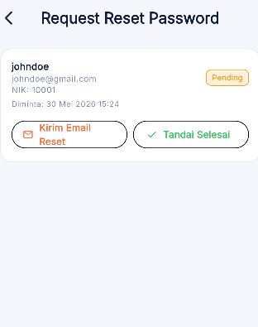

Gambar 9: Tampilan Request Reset Password

- Untuk reset password tekan jika sudah selesai tekan

